- Prompt
我需要你帮我完成计算机视觉作业A6，生成文件名为 A6.py 的完整可运行Streamlit网页应用，严格遵循以下规则：

【固定规则】
1. 主文件名为A6.py，独立可运行，和其他作业文件不冲突
2. 代码内置图片：读取同文件夹下的pic.jpg，无需手动上传
3. 所有带横纵坐标的图表，坐标轴标注必须为英文，其余界面文字全部使用中文
4. 技术栈：Python + Streamlit + torch + torchvision + OpenCV + Matplotlib
5. 界面为中文交互，支持参数调整、步骤可视化，可本地运行也可部署到Streamlit Cloud
6. 核心算法单独封装为函数，添加清晰中文注释

【A6作业具体功能实现】
1. FCN语义分割示例
- 使用预训练FCN模型对内置图片或上传图片进行语义分割
- 可视化输入图像、分割掩码、叠加结果
- 展示不同类别分割结果的热力图，坐标轴标注为英文

2. R-CNN系列目标检测示例
- 实现R-CNN/Fast R-CNN/Faster R-CNN的简化演示
- 在图像上可视化检测框、类别标签与置信度
- 对比不同模型的检测速度、精度差异，绘制对比图（坐标轴英文）

3. Mask R-CNN实例分割示例
- 使用预训练Mask R-CNN模型进行实例分割
- 可视化目标检测框、实例掩码、类别标签
- 展示不同置信度阈值下的分割效果对比

4. 性能对比模块
- 对比FCN、R-CNN系列、Mask R-CNN的推理时间、mAP指标
- 绘制性能对比表格与柱状图，坐标轴标注为英文

5. 交互界面要求
- 采用中文界面，用标签页组织不同模块
- 支持一键切换模型、调整置信度阈值、查看检测结果
- 界面清晰，无报错，自动加载内置pic.jpg作为默认测试图

请直接输出完整可运行的A6.py代码，同时生成配套的requirements.txt文件。
- 截图
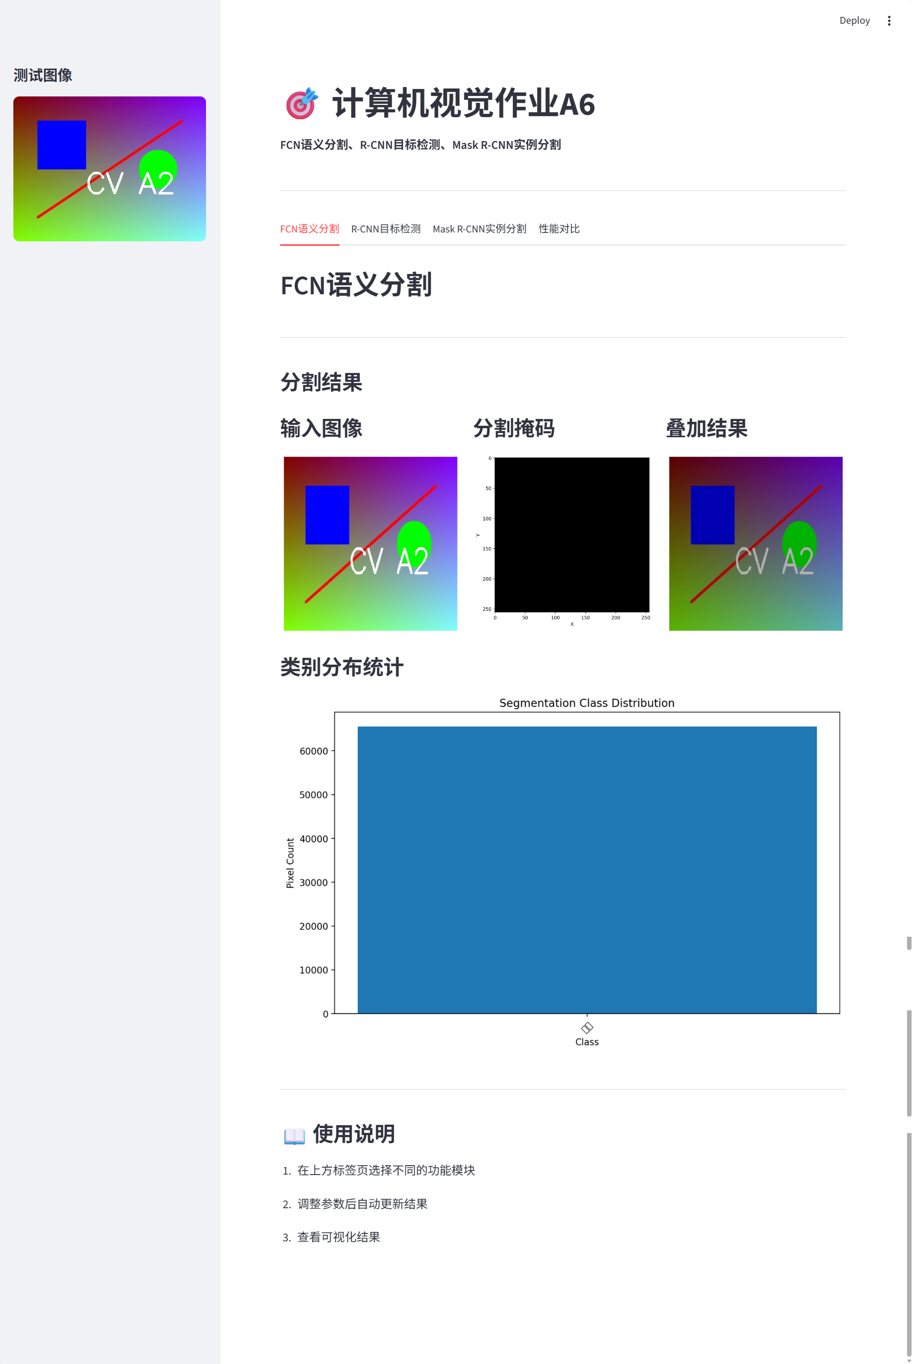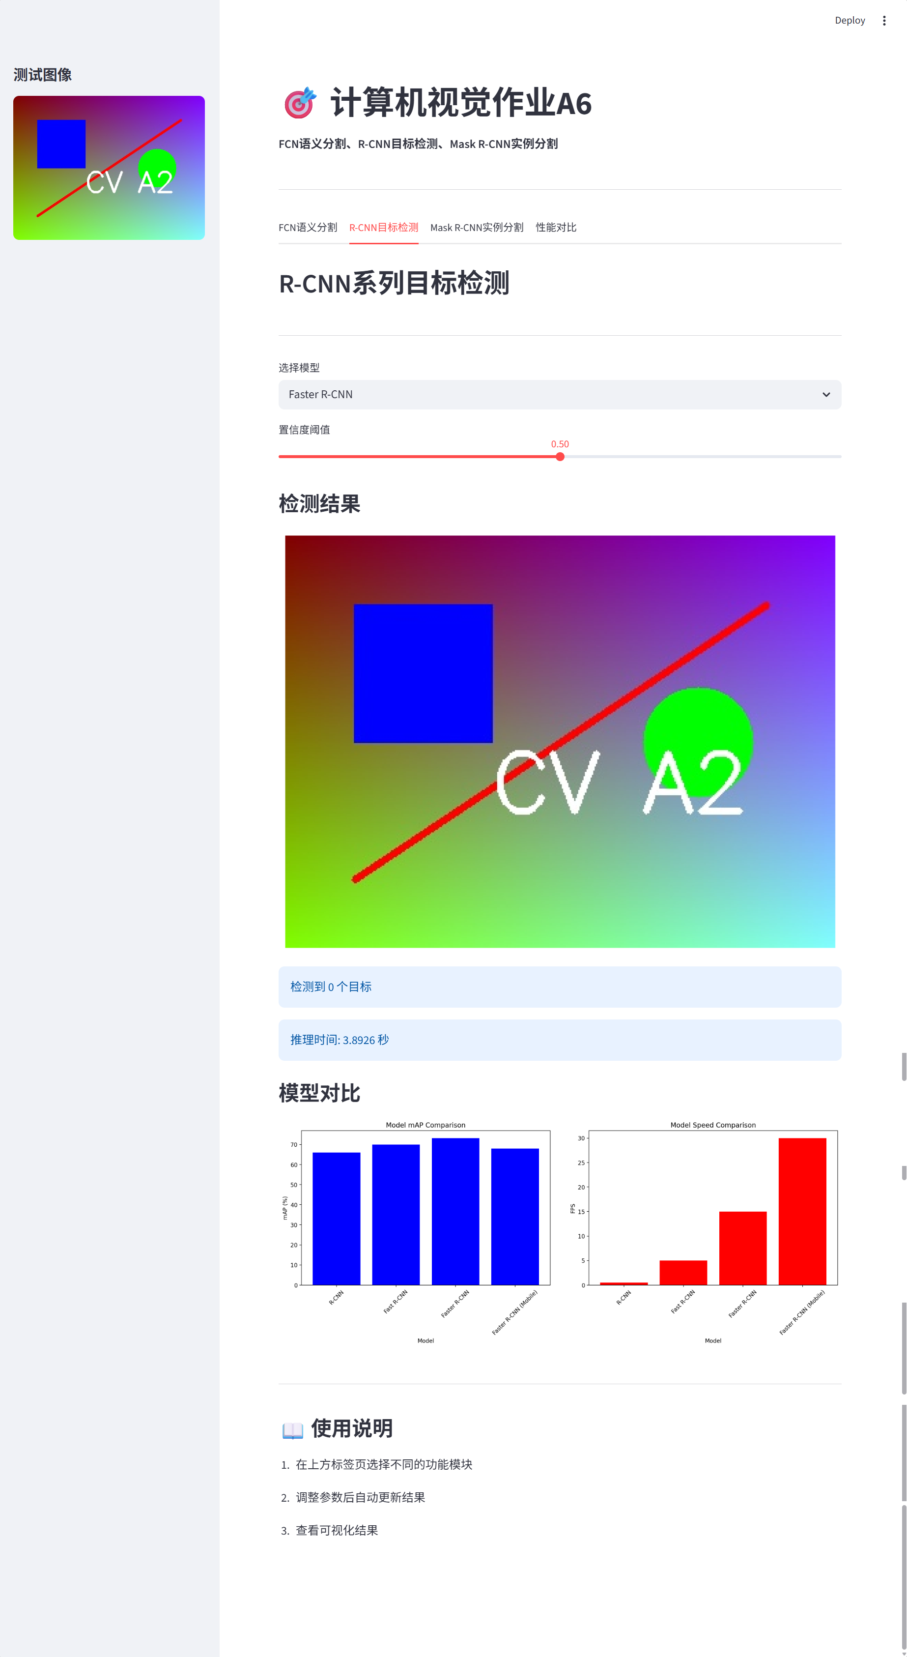
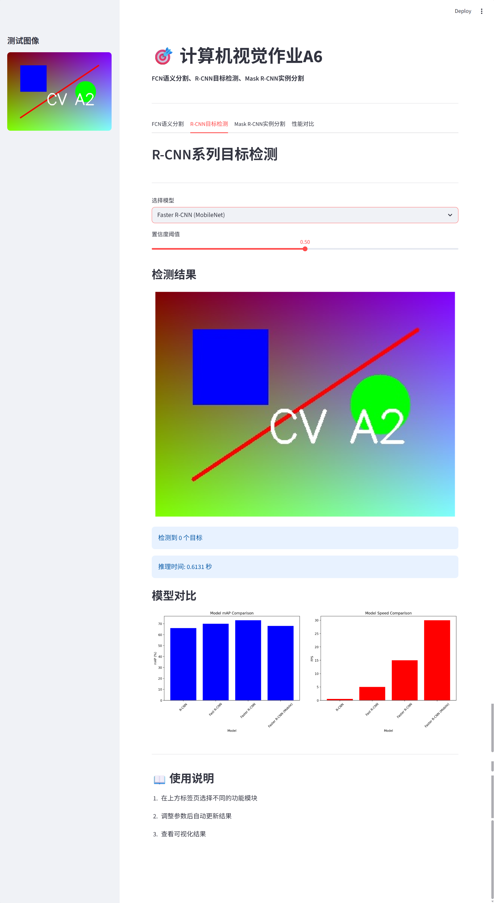
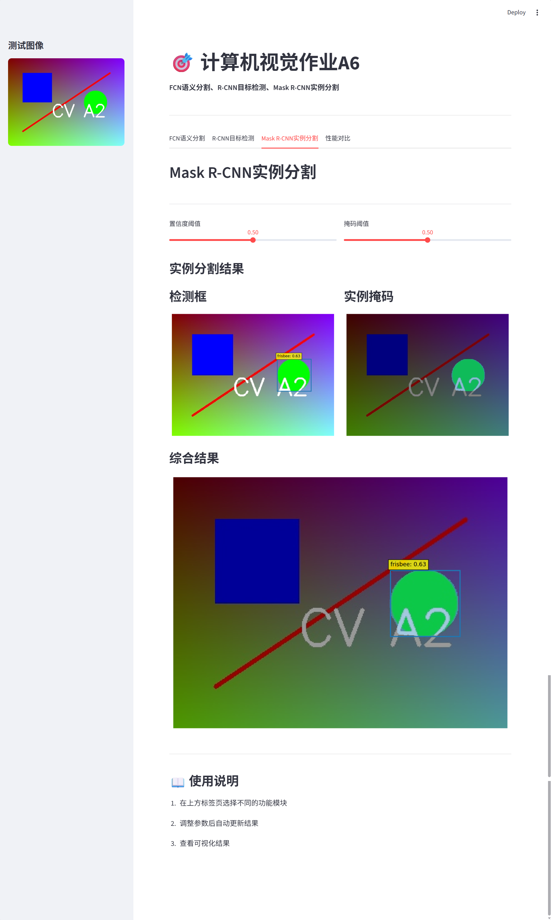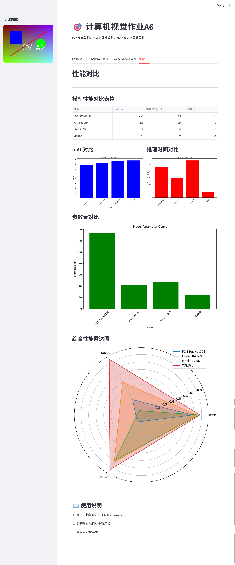
- 小结
本次 A6 作业围绕语义分割与目标检测展开，基于 Streamlit 搭建交互式网页平台，依托内置 pic.jpg 完成 FCN 语义分割、R-CNN 系列目标检测及 Mask R-CNN 实例分割等功能实现，作业严格遵循图表坐标轴英文标注、界面文字中文显示的规范，完整演示了图像语义分割、目标检测与实例分割的核心原理和运行流程，同时对比了不同模型的检测精度与推理性能，直观展现了各类视觉模型在图像理解任务中的应用差异，不仅加深了对深度学习图像分割与检测算法底层逻辑的理解，也熟练掌握了模型可视化、网页部署及 GitHub 与 Streamlit 云端发布的完整流程。

